# 基础知识

## AlexNet

1. AlexNet对机器学习产生了重大影响，具体在于：
   1. 它改变了特征提取的方式，用深度学习来进行图片特征提取
   2. AlexNet实际可以视为“深度学习CNN特征提取+softmax回归”的过程（CNN用于提特征，softmax用于对特征分类），而CNN和softmax均用神经网络来表示，二者一起训练，如此端到端的训练方式，对训练结果来说会有促进作用
2. AlexNet网络结构  
   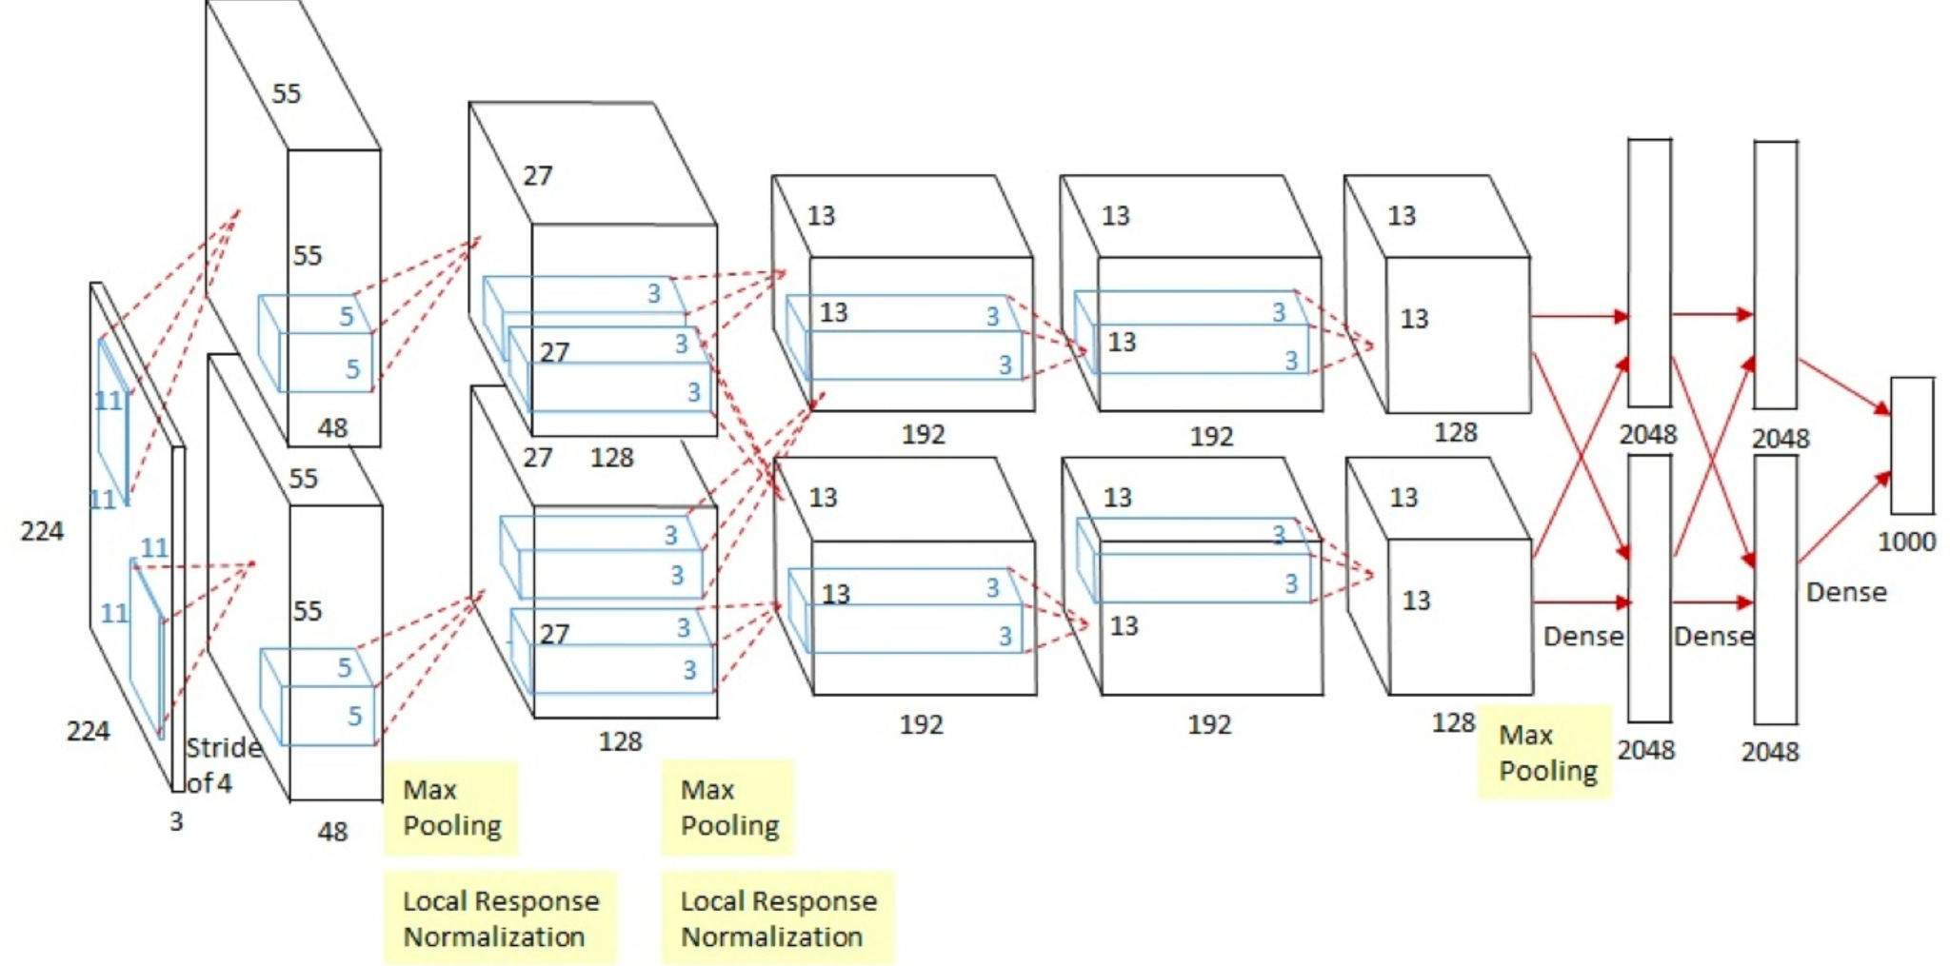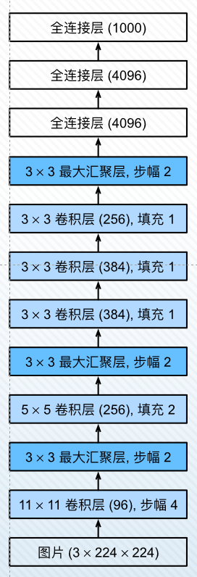

## Caltech101

1. Caltech-101 Dataset是由101个类别的对象图片组成的数据集，它主要用于目标识别和图像分类。不同类别有40至800张图片，每张图片的大小在300 * 200像素，且数据集的发布者均已标注对应的目标以供使用

# 实验报告

1. 实验环境
   1. GPU
   2. resize方式：resize到224*224
2. 曲线注释

|  |  |  |
| --- | --- | --- |
| **曲线颜色** | **优化器** | **学习率** |
| 蓝 | SGD | 0.0001 |
| 粉 | Adam | 0.0001 |
| 黄 | Adam | 0.001 |

## Loss

1. 结果：  
   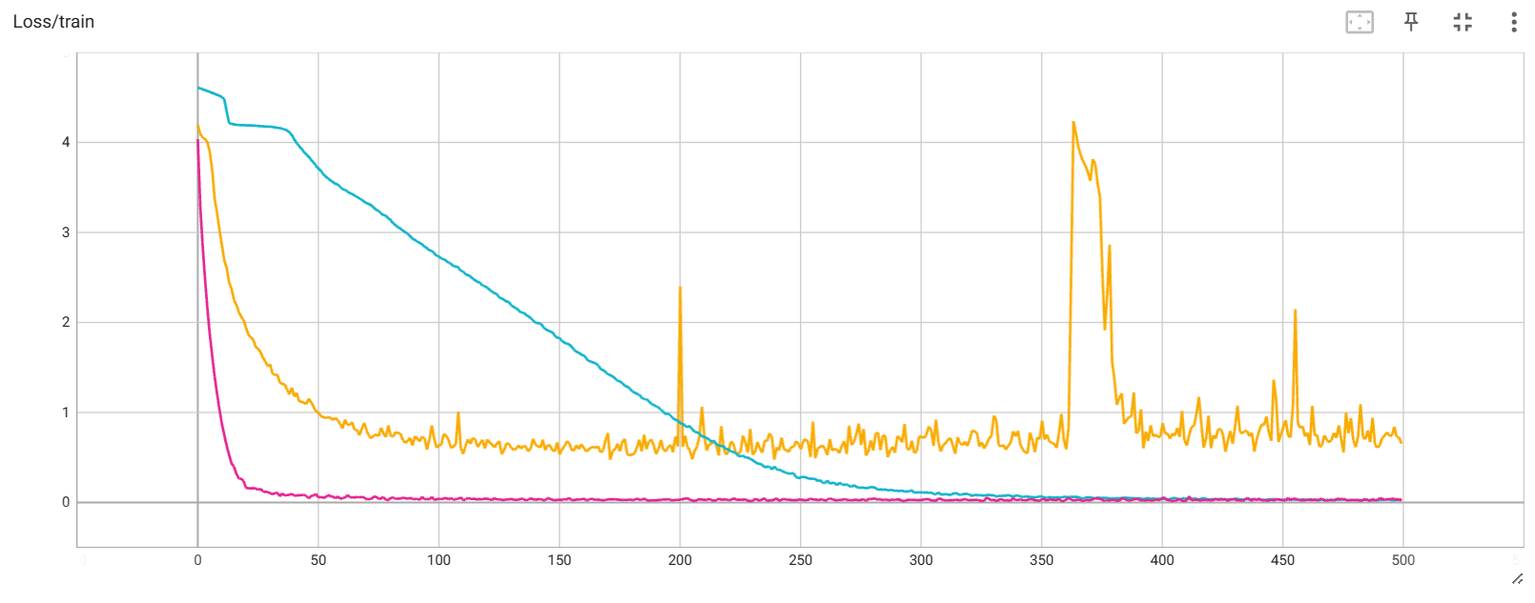
2. 分析：
   1. Adam优化器的收敛速度明显高于SGD优化器
   2. 学习率0.0001相较于0.001更为合适，学习率0.0001有更好的收敛性和稳定性

## Accuracy

1. 结果：从上到下依次为训练、验证、测试  
   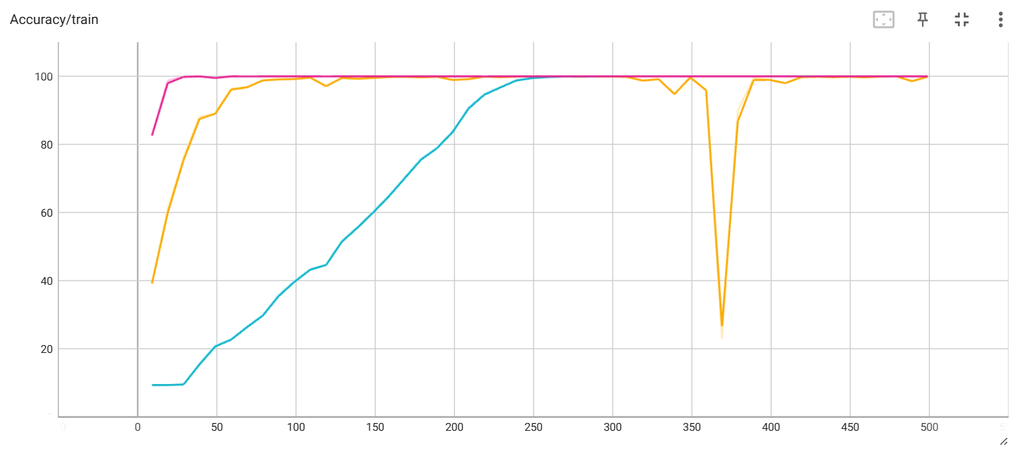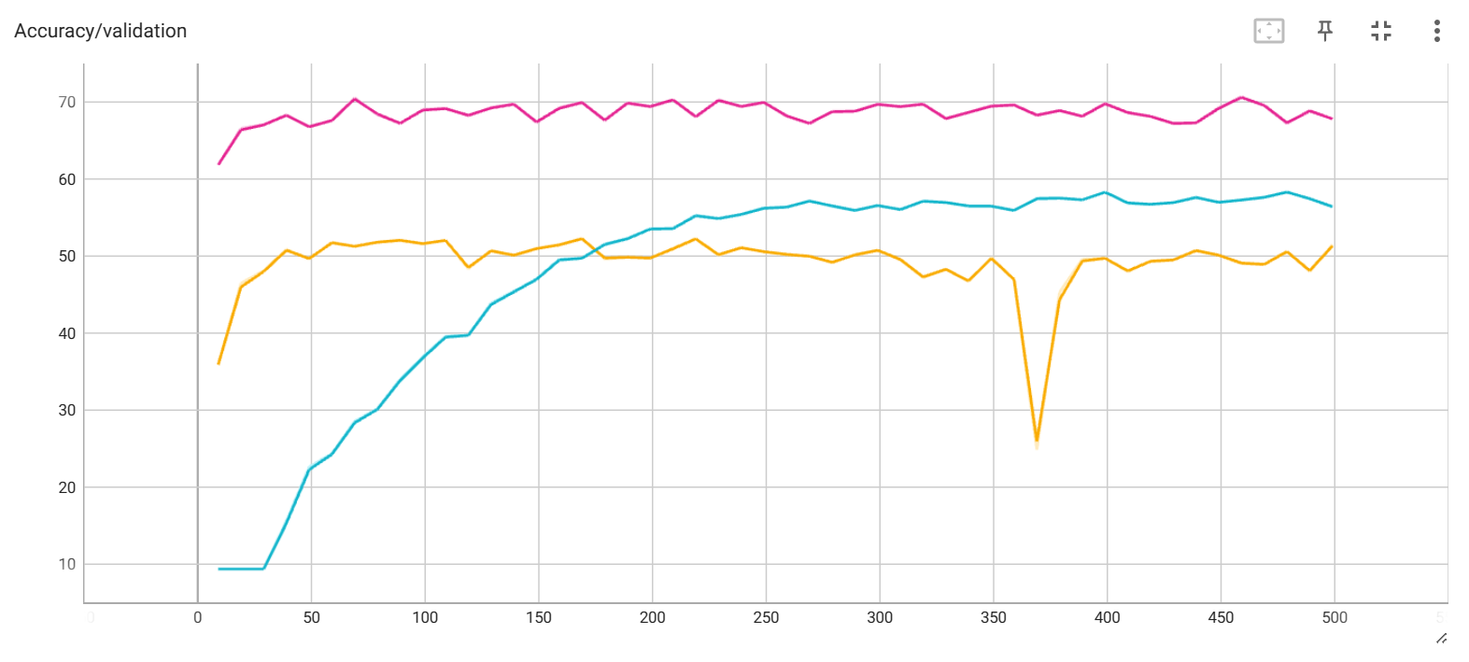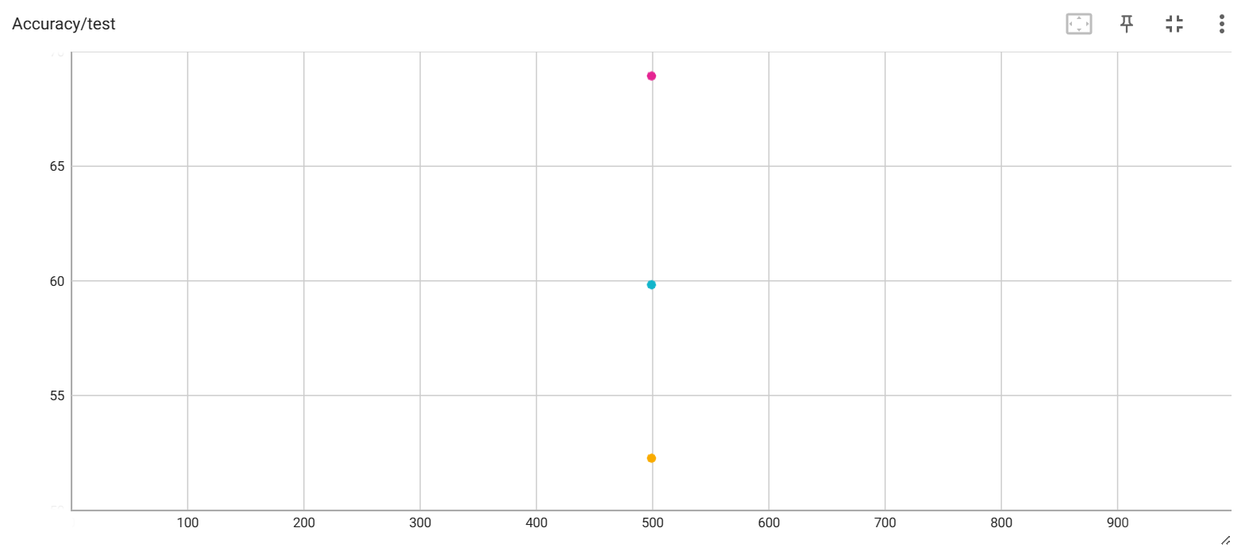
2. 分析：
   1. 训练集中，三种参数均有较好的结果
   2. 验证集和测试集中，Adam优化器、0.0001学习率有更好的准确度
   3. 测试集结果如下

|  |  |
| --- | --- |
| **参数** | **准确度** |
| SGD、lr=0.0001 | 59.82% |
| **Adam、lr=0.0001** | **68.94%** |
| Adam、lr=0.001 | 52.25% |

（lr为学习率）

# 代码

见train.py

# 最佳模型

见11-02-19-18model_500.pth（准确度68.94%）